Карточка к занятию № _____
Дата________ Класс __________

Тема занятия: Звук и буква Ц. Закрепление пройденного материала.

Цель занятия: закрепить пройденный материал

Задачи:
Образовательная: способствовать закреплению знаний о звуке ц ; закреплению умения производить звуко-буквенный анализ; понятия «речь», её виды, состав; закреплению умения различать звуки и буквы; закреплению времен года, месецев;

Развивающая: способствовать развитию связной речи, памяти, внимания, воображения, логики, мышления, внимания, фонематического слуха, техники чтения, моторики

Воспитательная: способствовать воспитанию отзывчивости, человечности, честности, ответственности, аккуратности, прилежности, чувства коллективизма, уважения к чужому труду, доброжелательности друг к другу; интереса к предмету, к слову

Тип занятия: закрепление

Методы и приёмы обучения:
Объяснительно-иллюстративные, репродуктивный, частично-поисковый, исполнительский, инструктивный, побуждающий, стимулирующий, познавательной игры

Ход занятия:

- Организационный момент:
Подготовка и настрой на занятие
Ребята, как вы уже догадались, у нас сегодня необычное занятие. К нам пришли гости, они хотят посмотреть как вы работаете.
Давайте их поприветствуем:
Мы приветствуем гостей,
Всех знакомых, незнакомых
И серьёзных т весёлых.
Мы за руки возьмёмся
Друг другу улыбнёмся,
Солнце поднимается,
Сердце согревается.
Ребята, мне хочется вам пожелать, чтобы вы хорошо себя вели, чтобы гости дорогие захотели вновь прийти.
- Подготовительный этап:
Постановка цели и задач занятия_______________________________________
Проверка домашнего задания___________________________________________
____________________________________________________________________
- Основной этап:
Сегодня к нам с утра заезжала на санях Снежная Королева. Она привезла письмо. А от кого это письмо вы узнаете отгадав загадку:
Запорошила дорожки,
Разукрасила окошки.
Радость детям подарила
И на санках прокатила.
Зи-ма (разделить на слоги, поставить ударение)
Молодцы! Прежде, чем я прочитаю письмо, скажите какие еще времена года вы знаете? Сколько месяцев в году? Какой сейчас месяц? Молодцы!
Вот, что пишет нам Зима: (см. материал к занятию)
На доске льдинки 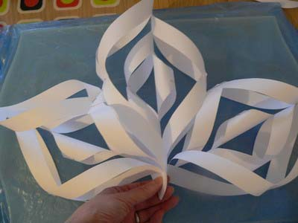, они постепенно собираются в большую снежинку. Возле каждой льдинки прикреплено задание.
1 льдинка.
Ответы на вопросы (см. материал к занятию)
2 льдинка
Целый день в траве густой
Ходят рожки с бородой.

Проводиться работа по данному тексту.
Скажите, с какой буквы начиналось наше предложение? Какой звук? Каким цветом мы его обозначаем? Молодцы! Пришло время посмотреть, что приготовила нам следующая льдинка
3 льдинка
Загадки (см. материал к занятию)
Работа с конвертами. Нужно прочитать отгадки, разделить слова на слоги, поставить ударение.
4 льдинка
Выполни листы-задания (см. материал к занятию)

5 льдинка
Физминутка «Цапля»

Цапля ходит по воде
И мечтает о еде
Ноги выше поднимай
Ты, как цапля, не зевай.
Чтоб поймать еду в водице
Надо цапле наклониться
Ну-ка тоже наклонись
До носочка дотянись
Молодцы!
- Рефлексия (6 льдинка)

Какой звук закрепляли? Как он обозначается? Как вы думаете, что нам помогло справиться с заданиями Зимушки?
- Оценивание работы:

Мы спасли Зиму от северного ветра, ответили на вопросы и собрали снежный узор. Молодцы!

- Домашнее задание:

Найти слова с буквой Ц, сделать схемы слов.

